#### 精准定位高职健康管理专业，服务建成小康社会

健康管理专业在2012年正式纳入高职高专目录以来，专业教学方面一直没有国家统一的标准要求，这使得各高职高专院校在实施专业教学中无标准可循，人才培养水平也参差不齐，难以很好地满足“健康中国”要求对健康管理高技能人才的需求。

为了解决这一问题，卫生行业指导委员会健康管理分委会组织专家开展了深入的调研和科学分析，共调研了全国15家健康管理中心、15所国内开设健康管理专业的高职院校，访谈了30名学生，2017年9月19日，上海城建职业学院健康与社会关怀学院承办了《全国高等职业学校健康管理专业教学标准》制订工作研讨会，来自全国12所高等职业学校健康管理学院的院长、专业负责人共同研究健康管理专业的教学标准，会议特地邀请来自国内健康管理行业的领军人物上海健银医院投资管理有限公司总裁何克新先生及海军军医大学健康管理系主任、博士生导师、孙金海教授共同参与。

何克新先生发表了题为“非医疗场景健康管理服务发展成就职业教育新机遇”的演讲，从行业发展背景、健康服务行业人才缺口、职业教育人才特征、培养模式、行业协会的职能等五个方面进行了系统的论述，为全国教学标准的制订提供了丰富的行业信息，孙金海教授则从学科发展的深度和趋势进行了分享，精准定位健康管理职业教育学生的就业岗位，为了使全国教学标准更加符合企业实际，专家们还深入到健康管理领域新兴行业光瀚健康咨询（上海）有限公司实地考察，邀请基因检测领域的企业专家进行研讨，在经过反复研究、结合行业发展趋势、企业岗位需求、专业教学规范等要求后最终形成了《全国高峰职业学校健康管理专业教学标准》初稿，为我国健康管理行业高技术技能型人才的培养做出贡献，共同推动健康管理服务业的发展。

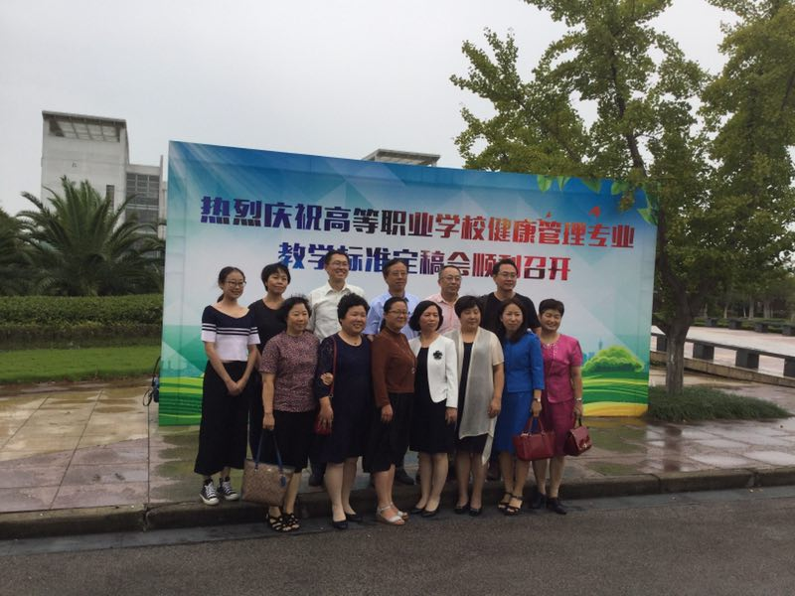

**图**